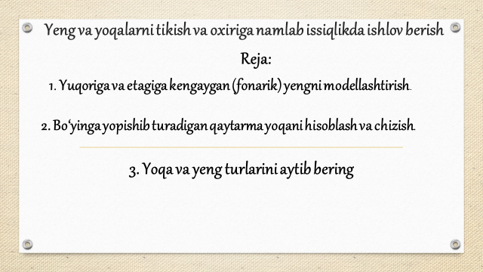

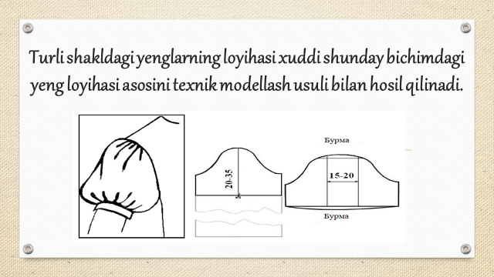

Asos yeng chizmasi qog‘ozga tushirib olinadi. Unda o‘rta chiziq o‘tkaziladi. Shu o‘rta chiziq bo‘ylab 20–35 sm yeng uzunligi o‘lchab qo‘yiladi. Shu o‘rta chiziq bo‘ylab qirqma hosil qilinadi. Yeng ikki bo‘lakka ajratilib, model bo‘yicha 10–12 sm ga kengaytiriladi. Yengning bosh qismi egriligi o‘rtasidan 1,5–2,5 sm ko‘tarilib to‘g‘rilanadi. Yengning etak qismi ham xuddi shunday miqdorga tushiriladi va yeng etak egri chizig‘i yaxshilab o‘tkaziladi.

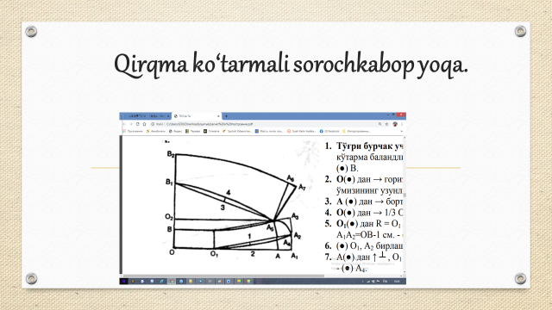

**Qirqma ko‘tarmali sorochkabop yoqa.**

1. To‘g‘ri burchak uchi O(●) dan ↑ ko‘tarma balandligi 1,5–3,5 sm – (●) V.

2. O(●) dan → gorizontal bo‘ylab yoqa o‘mizining uzunligi – (●) A.

3. A (●) dan → bort eni – (●) A1 .

4. O(●) dan → 1/3 OA – (●) O 1.

5. O1(●) dan R = O1 A1 yoy. A1 nuqtadan A1A2=OV–1 sm. – (●) A2.

6. (●) O1, A2 birlashtiriladi.

7. A(●) dan ↑ ┴ , O1 A2 bilan kesishgan – (●) A4.

8. O1A4:2 – (●) 1.



**Etagiga kengaygan yengni texnik modellashtirishda yeng asosini qog‘ozga tushirib olinadi. Yeng o‘rta chizig‘i o‘tkaziladi. Bu o‘rta chiziqda yeng uzunligi 20–45 sm qo‘yiladi va o‘rta chiziqqa parallel qilib 3–7 ta qirqim chiziqlari o‘tkaziladi. O‘tkazilgan chiziqlardan qirqma hosil qilinadi, bu qirqma yeng boshi egriligiga 0,3–0,5 sm yetmasdan to‘xtatiladi. Hosil bo‘lgan bo‘laklar 3–6 sm ga ochiladi. Yengning etak qismi egriligi tekis ravon egri chiziq qilib tutashtiriladi. Bunday yengning bo‘y ipi o‘rta chiziqda yoki unga nisbatan 0 burchak ostida tushishi kerak.**

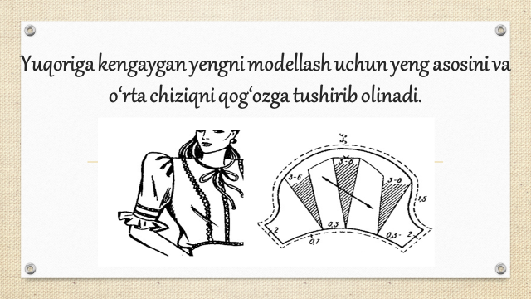

Yuqoriga kengaygan yengni modellash uchun yeng asosini va o‘rta chiziqni qog‘ozga tushirib olinadi. O‘rta chiziqqa yeng uzunligi 20–45 sm qo‘yiladi. Shu o‘rta chiziqqa parallel qilib 2–6 ta chiziq o‘tkaziladi va yeng boshi egri chizig‘idan boshlab yeng etagiga 0,3–0,5 sm yetguncha qirqib boriladi. Yeng bo‘laklari 3–6 sm ga ochiladi. Yengning yuqori egriligi ravon egri chiziq bilan tutashtiriladi. Bunda yeng boshi chizig‘i 3–5 sm ga ko‘tariladi. Yenglarning shakli, ko‘rinishi, bezaklari kiyim fasoniga, gazlamaning xususiyatlariga bog‘liq bo‘ladi.

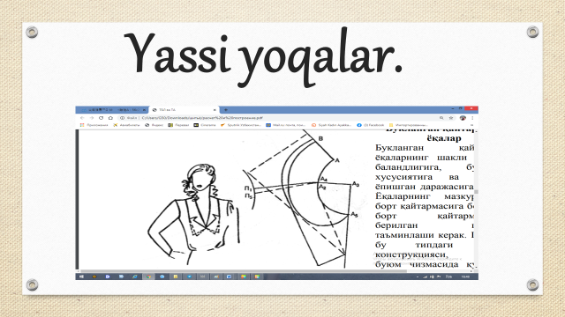

**Buklangan qaytarmali yoqalar.** Buklangan qaytarmali yoqalarning shakli ko‘tarma balandligiga, buklanish xususiyatiga va bo‘yinga yopishgan darajasiga bog‘liq. Yoqalarning mazkur xili bort qaytarmasiga bog‘liq. U bort qaytarmasining berilgan shaklini ta’minlashi kerak. Shu bois bu tipdagi yoqalar konstruksiyasi, odatda, buyum chizmasida quriladi. Bunday yoqalarning konstruksiyasini bir necha usulda bajarish mumkin.

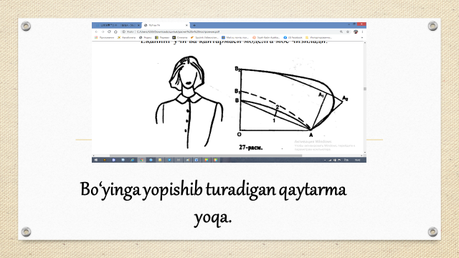

Yoqa o‘ziga xos konstruktiv xususiyatga ega. Yoqaning ko‘tarmasi uchlariga borib 0 ga tenglashadi.

